**CUADERNILLO DE TRABAJO**

**MATEMÁTICAS**

**1º BÁSICO**

**N°2**



|  |  |  |
| --- | --- | --- |
| Nombre: Curso: Fecha: | | |
| **Objetivo:**  **-OA6: Componer y descomponer números del 0 al 30.**  **-OA2: Identificar el orden de los elementos de una serie utilizando números ordinales del primero al décimo.**  **-OA4: Comparar y ordenar números del 0 al 40 de mayor a menor y viceversa.**  **OA9:Desmostrar que comprenden la adición y sustracción de números del 0 al 20 progresivamente.** | **Contenido:**  **-Componer y descomponer.**  **-Identificar números ordinales.**  **-Ordenar de menor a mayor y vicerversa.**  **- Comprender la adición del 0 al 20.**  **-Representar sustracciones.** | **Habilidades:**  **-Comprender**  **-Analizar**  **-Ordenar**  **-Clasificar**  **-Identificar**  **-Comparar**  **-** |
| 1° BASICO A | Ivon López | ylopezsantabarbara@gmail.com |
| 1° BASICO B | Valentina Vergara | valentinavergara2@yahoo.com |
| 1° BASICO C | Romina Quiroz | prof.rominasb2020@gmail.com |

Nombre:__________________________________________ Curso:_____Fecha:__/___/______/ 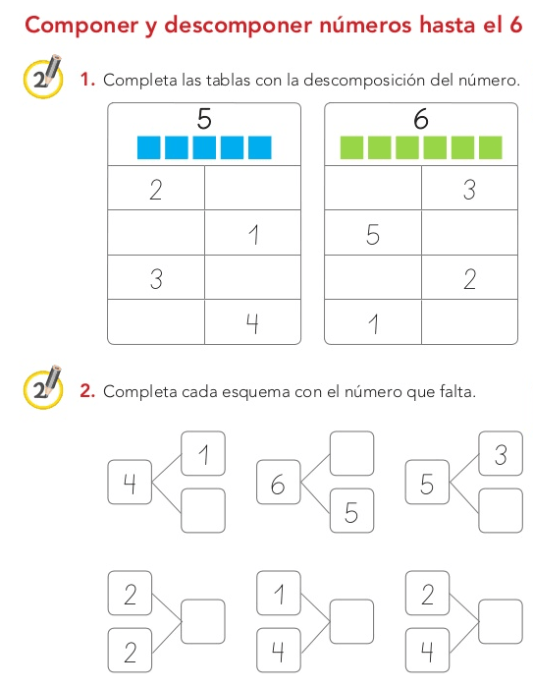Nombre:__________________________________________ Curso:_____ Fecha:__/__/_____/

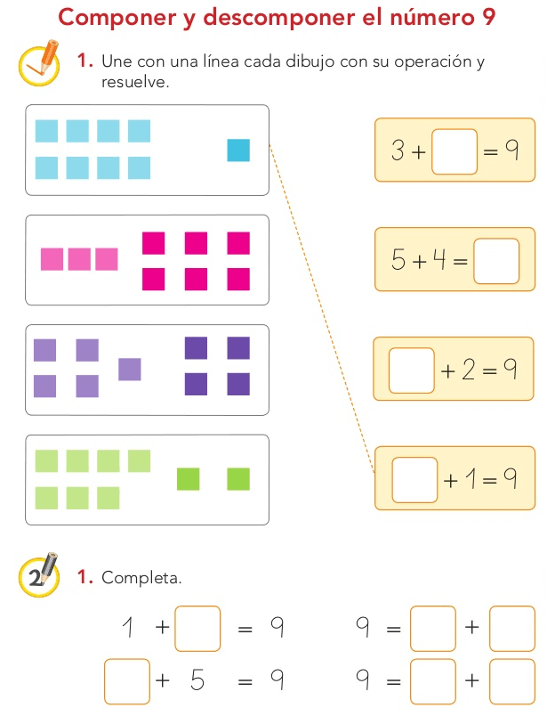

Nombre:__________________________________________ Curso:_____ Fecha:__/__/_____/

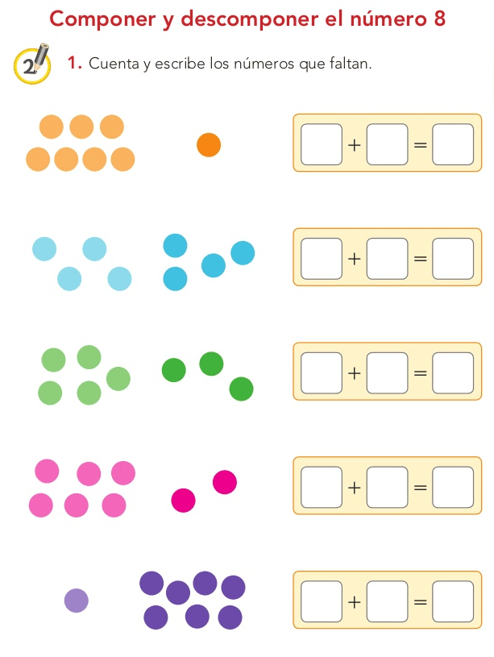

Nombre:__________________________________________ Curso:_____ Fecha:__/__/_____/

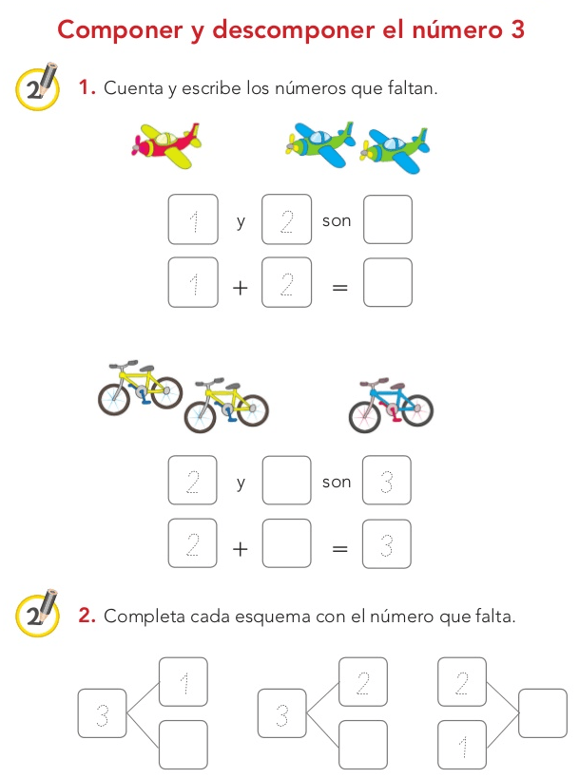

Nombre:__________________________________________ Curso:_____ Fecha:__/__/_____/

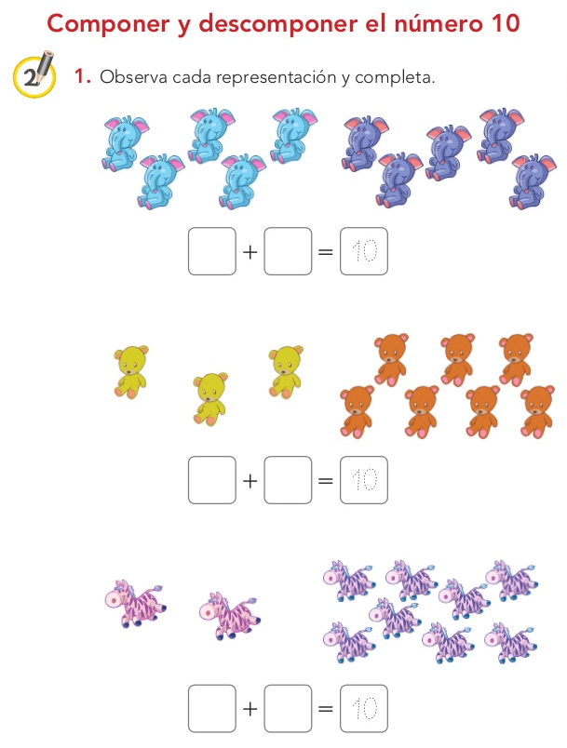

Nombre:__________________________________________ Curso:_____ Fecha:__/__/_____/

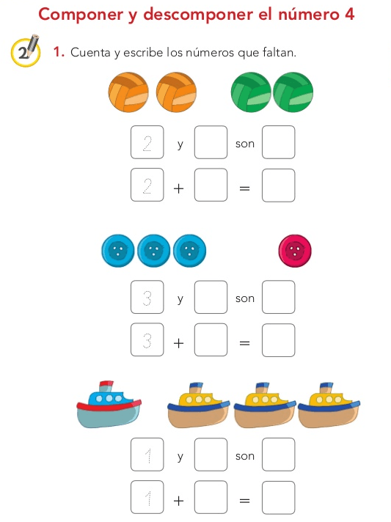

Nombre:__________________________________________ Curso:_____ Fecha:__/__/_____/

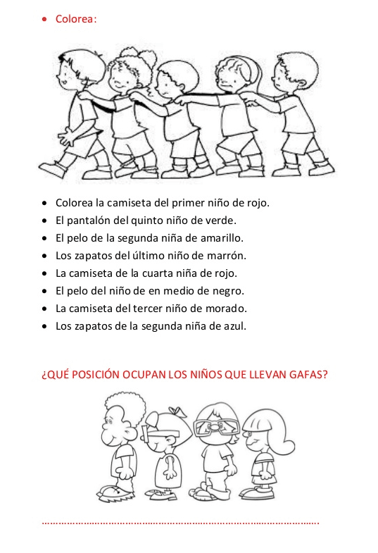

Nombre:__________________________________________ Curso:_____ Fecha:__/__/_____/

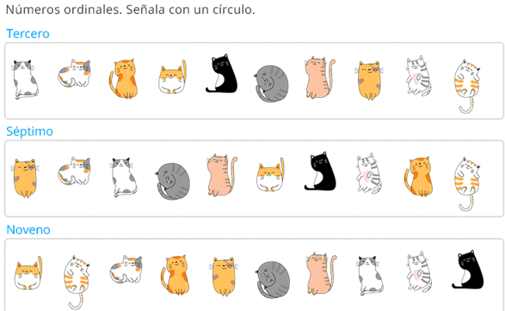

Nombre:__________________________________________ Curso:_____ Fecha:__/__/_____/

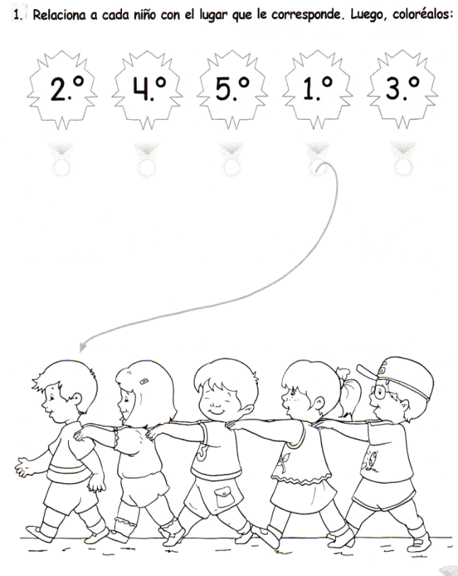

Nombre:__________________________________________ Curso:_____ Fecha:__/__/_____/

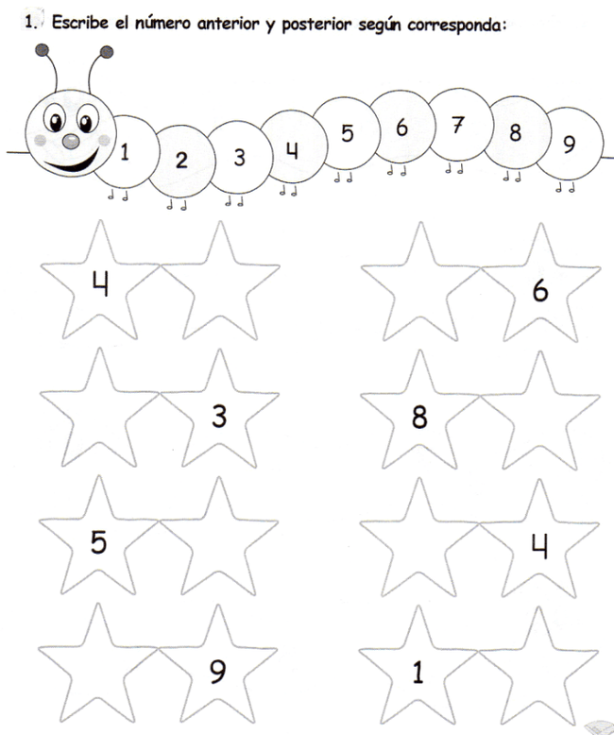

Nombre:__________________________________________ Curso:_____ Fecha:__/__/_____/

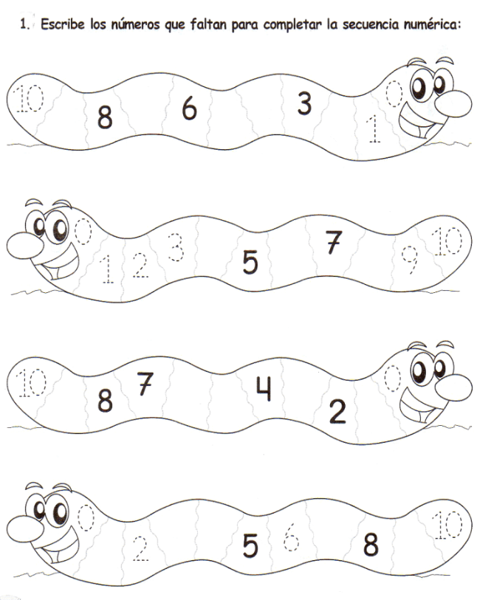

Nombre:__________________________________________ Curso:_____ Fecha:__/__/_____/

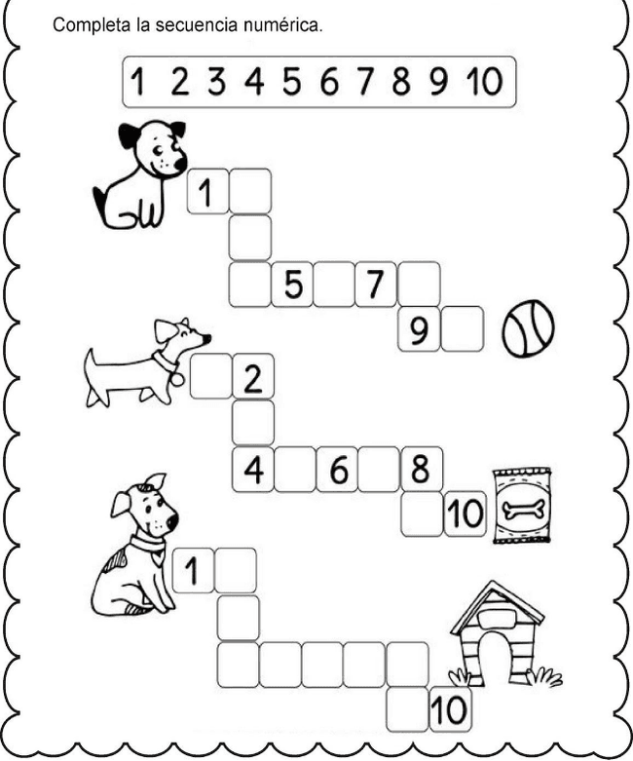

Nombre:__________________________________________ Curso:_____ Fecha:__/__/_____/

1-Completa los circulos contando de 1 en 1 hasta el 40:

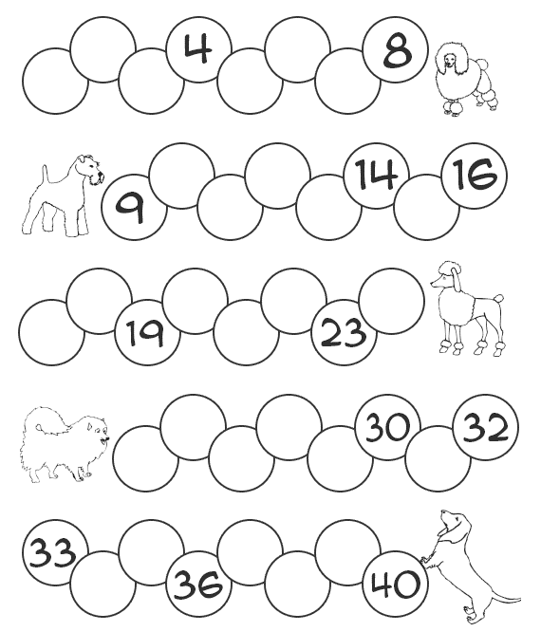

Nombre:__________________________________________ Curso:_____ Fecha:__/__/_____/

1-Realiza las siguientes adiciones:

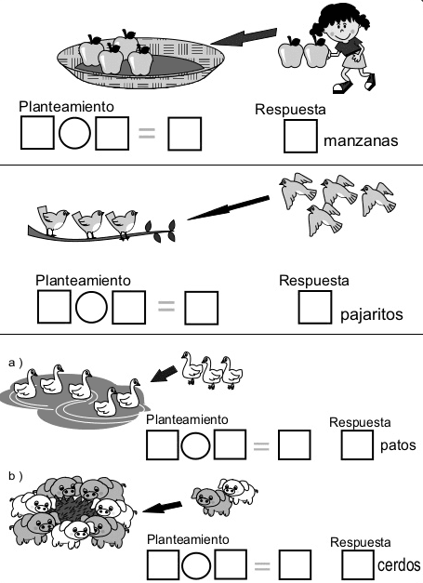

Nombre:__________________________________________ Curso:_____ Fecha:__/__/_____/

1-Resuelve las siguietes adiciones:

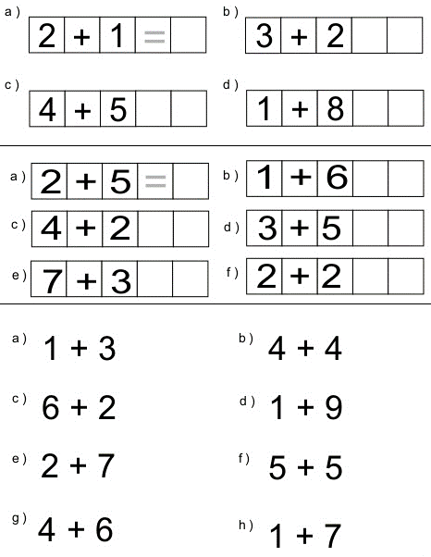

Nombre:__________________________________________ Curso:_____ Fecha:__/__/_____/

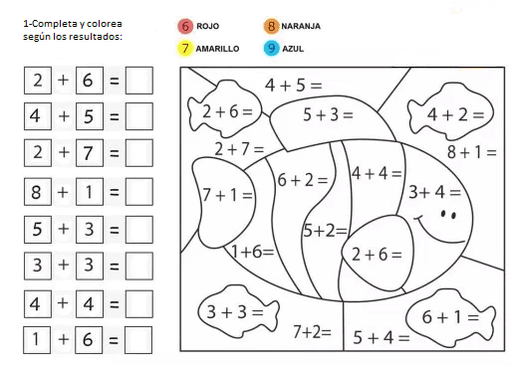

Nombre:__________________________________________ Curso:_____ Fecha:__/__/_____/

1-Resuelve las siguientes sustracciones: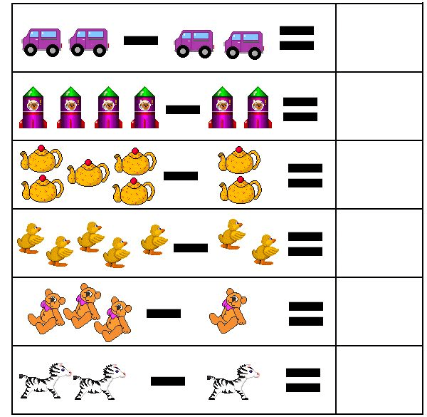

Nombre:__________________________________________ Curso:_____Fecha:__/___/______/

1- Resuelve las siguientes adiciones y sustracciones:

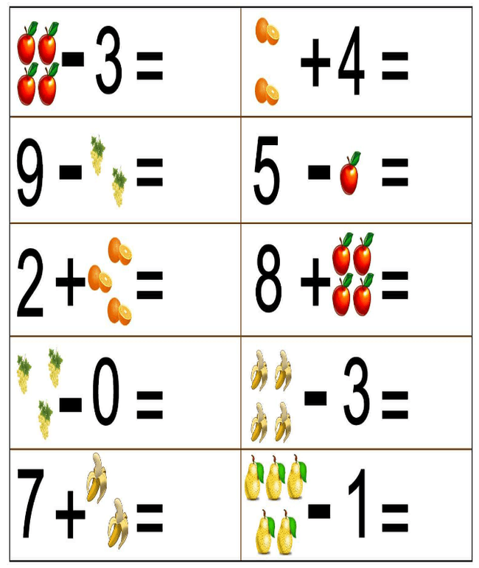

Nombre:_____________________________________ Curso:_____ Fecha:__/__/_____/

1-Resuelve las siguientes sustracciones y coloca el resultado donde corresponda:

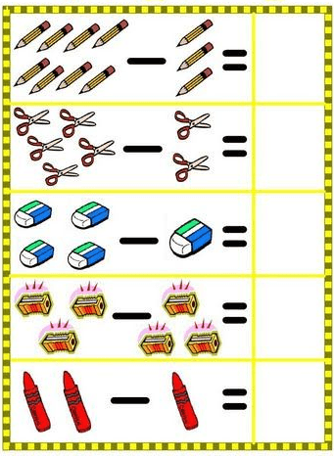

Nombre:_____________________________________ Curso:_____ Fecha:__/__/_____/

1-Resuelve las siguientes sustracciones y coloca el resultado donde corresponda:

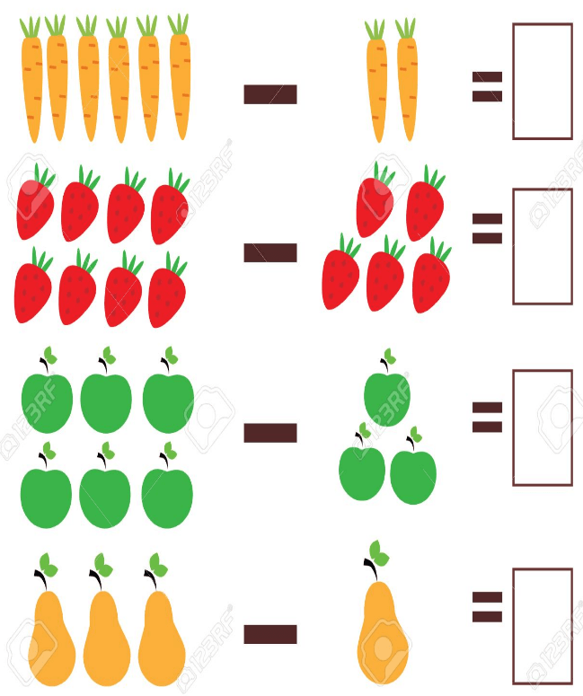

Nombre:_____________________________________ Curso:_____ Fecha:__/__/_____/

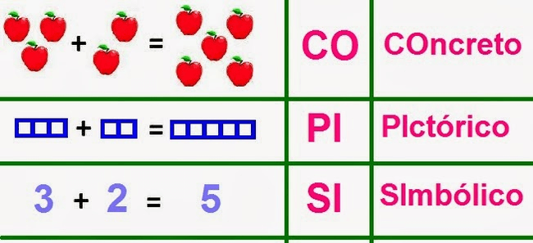

Nombre:_____________________________________ Curso:_____ Fecha:__/__/_____/

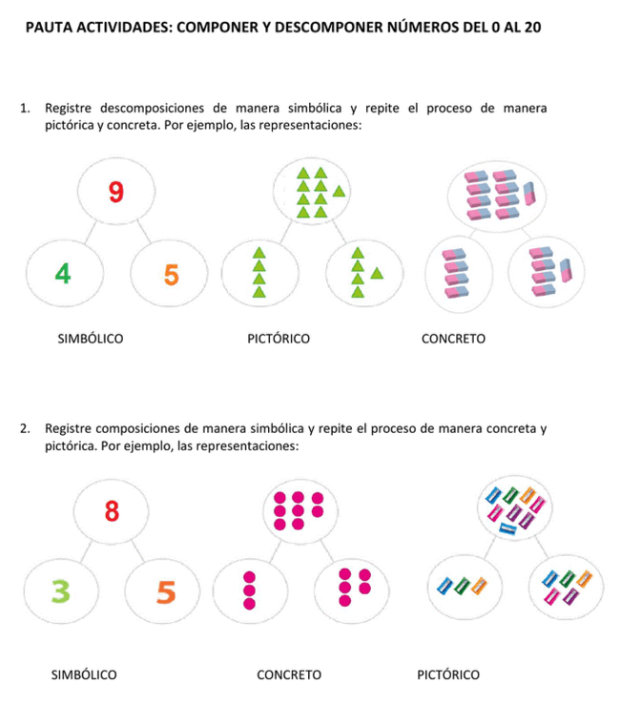

Nombre:_____________________________________ Curso:_____ Fecha:__/__/_____/

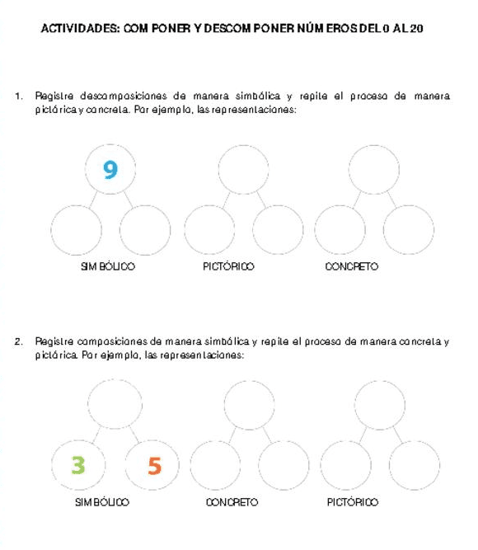

Guias de complemento deTexto del estudiante de la pág. 27 hasta la 31 (Componer y Descomponer).

Numeros Ordinales de la pág. 32 hasta la 35.

Adiciones de la pág. 36 hasta la 51.

Sustracciones de la pág. 52 hasta la 60

**Estimado apoderado, debo recordar que deben hacer pausas todos los dias para poder trabajar con los niños y niñas. Cualquier consulta o pregunta consultar en los correos indicados.**

Atentamente, profersoras de 1° Básico

Nivel: 1° Basico

Profesoras:

Ivon López ([yvonlopezsantabarba@gmail.com](mailto:yvonlopezsantabarba@gmail.com))

Valentina Vergara ([valentinavergara2@yahoo.com](mailto:valentinavergara2@yahoo.com))

Romina Quiroz ([prof.rominasb2020@gmail.com](mailto:prof.rominasb2020@gmail.com))